Buenos días a todos:
Vamos a por el repaso final, antes de hacer las preguntas del tema. Como mañana es festivo y no hay clase, podéis aprovechar para estudiar y plantearme las dudas que os puedan salir.

¡A POR ELLO!
TAREAS PROPUESTAS:
- Realizar los siguiente ejercicios después de repasar el tema:

1. Escribe el nombre de estos cambios físicos.





A: ________________

B: ________________

C: ________________

- Escribe si son reversibles o no. Justifica tu respuesta.
A.__________________________________________________________________
B.__________________________________________________________________
C.__________________________________________________________________
- ¿Cómo se llaman los cambios que suceden cuando varía la temperatura?

__________________________________________________________________

__________________________________________________________________

- Corrige los errores de estas frases.

a) Si la temperatura de la nevera está demasiado baja, los alimentos pueden congelarse, produciéndose una condensación.

b) Cuando en la calle la nieve va desapareciendo, se está produciendo una evaporación.

c) Cuando escribo mi nombre en el vaho de un espejo es porque se ha producido una fusión.

d) Cuando la temperatura baja de madrugada, en las hojas de las plantas se forma el rocío debido a la solidificación.
2. Piensa en qué sucede cuando cueces agua y después la congelas. ¿Por qué estados de agregación de la materia ha pasado el agua en ese proceso? Completa el siguiente esquema escribiendo los nombres de los cambios de estado correspondientes.
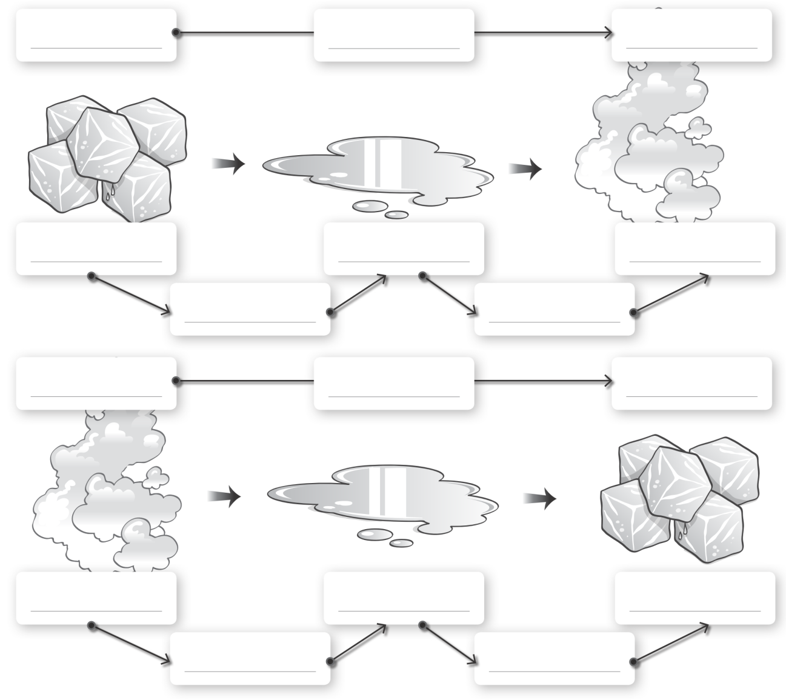
3. Escribe HO si la mezcla es homogénea y HE si es una mezcla heterogénea.

llave de cobre y cinc ____

granito ____

alcohol de 96º ____

fresas con nata ____

- Relaciona los métodos de separación con las sustancias que componen una mezcla.

Disolución formada por sólido •
disuelto y líquido

Disolución formada por dos líquidos •
de distinto punto de ebullición

Disolución formada por •
un sólido y un líquido

Disolución formada por dos •
sólidos de distinta densidad.

Mezcla de sólidos •
de diferentes tamaños

Uno de los ingredientes •
de la mezcla es el hierro

• Destilación

• Decantación

• Filtración

• Evaporación

• Separación magnética

• Tamización

- Escribe un ejemplo de energía:

- Lumínica: _______________________________________
- Sonora: _______________________________________
- Mecánica: _______________________________________
- Eléctrica: _______________________________________
- Química: _______________________________________
- Térmica: _______________________________________
- Completa las oraciones y escribe R si es una energía renovable o NR si es no renovable. Después, responde a la pregunta.

- La energía ______________ procede del Sol.
- A partir del __________ se obtiene la gasolina.
- Se obtiene energía _____________ del uranio.

Enviamos los ejercicios. Podéis rellenar este documento
¡HASTA LA PRÓXIMA SEMANA!

